Федеральное казенное предприятие
«Национальное испытательное объединение «Государственные боеприпасные испытательные полигоны России»
Филиал «Нижнетагильский институт испытания металлов»
Центр научно-технического творчества молодежи

РАССМОТРЕНО: |  | УТВЕРЖДАЮ:
Протокол заседания методической комиссии |  | Начальник центра подготовки кадров
№ _____ от «___» _________ 2025 г. |  | ____________ Т. Н. Милютина
 |  | «____» ____________ 2025 г.

Дополнительная общеобразовательная программа –
Дополнительная общеразвивающая программа

Физические основы высоких технологий
возраст обучающихся – 15-18 лет
срок реализации – 2 года

Автор-составитель:
Смирнова И. П.,
преподаватель

Нижний Тагил
2025

1. Комплекс основных характеристик программы.

1.1. Пояснительная записка
С момента зарождения физика является важнейшей естественнонаучной дисциплиной и основой техники. Бурное развитие современных технологий и технических средств, произошедшее в последние десятилетия, базируется на достижениях квантовой физики, физики твердого тела, оптики, радиофизики и других разделов этой науки. Прежде всего, это относится к нанотехнологии, вычислительной технике, средствам связи и передачи информации, робототехнике. Эти области современной техники в последнее время объединены понятием «высокие технологии» (high tech), которое включает самые наукоёмкие отрасли промышленности.
Профессиональная ориентация учащихся в области радиоэлектроники, робототехники, информационных технологий, технического моделирования, осуществляемая в Центре научно-технического творчества молодежи, по существу, является одним из аспектов профилизации обучения – важного направления модернизации отечественного образования. Освоение учащимися программ изучения технических дисциплин, предлагаемых центром научно-технического творчества молодежи, успешная проектная деятельность требуют от учащихся прочных знаний по физике как на базовом, так и углубленном уровнях.
Актуальность предлагаемой учебной программы курса «Физические основы высоких технологий» определяется целями и задачами комплексной программы «Уральская инженерная школа», в частности, активного вовлечения предприятий в процесс опережающей подготовки кадровых ресурсов, эффективной реализации творческих возможностей молодежи, формирования осознанного выбора обучающимися индивидуальной траектории профессионального развития.
Целями дополнительной образовательной программы являются:
- подготовка учащихся к осознанному выбору профессии инженера в области наукоемких технологий;
- обеспечение преемственности между общим и профессиональным образованием.
Для реализации поставленных целей планируется решение следующих задач:
- усиление роли принципа политехнизма в процессе изучения физики;
- ознакомление учащихся с современными достижениями физической науки и техники;

- овладение умениями применять знания по физике для решения задач, объяснения явлений природы, свойств веществ, принципа работы технических устройств;
- овладение учащимися умениями воспринимать информацию физического содержания, предлагаемую в форме графиков зависимостей физических величин, диаграмм, таблиц.
Предлагаемый курс обеспечивает значительный объем новой для учащихся информации, связанной с использованием достижений физики в современной технике и технологии. Это позволит усилить мотивацию учащихся, увлекающихся техническим творчеством, к изучению физики как учебного предмета. В то же время усиление политехнической направленности в содержании будет способствовать реализации внутрипредметных связей между различными разделами курса Указанные факторы определяют элементы новизны данной программы курса.

1.2. Объем программы
Программа, рассчитанная на двухлетний период обучения учащихся 10-11 классов, составлена из расчета 3 часа в неделю и содержит 4 модуля (одно занятие – 45 мин. с переменой 15 мин.). На полное освоение программы требуется 192 часа.
В учебном процессе планируется использовать методы проблемного обучения, в частности, приемы эвристики. Таким образом, по своему содержанию, методике обучения, целям и задачам обучение можно считать информационно- развивающим.
Содержание учебных занятий не дублирует школьные уроки по физике. Основное внимание на занятиях предполагается уделить анализу и решению разнообразных физических задач, что должно способствовать пониманию сущности физических явлений и процессов, развитию логического мышления, творческих способностей. На практических занятиях, тематика которых полностью соответствует темам лекций, большое внимание будет уделено самостоятельной работе учащихся.
Программа предусматривает самостоятельную работу учащихся по подготовке микрорефератов по проблемам физико-технического характера и их обсуждение на практических занятиях.
В процессе обучения широко используются мультимедийные средства обучения (видеодемонстрации, программные средства «Открытая физика», «Живая физика», слайды, компьютерные презентации отдельных тем курса).

1.3. Содержание программы
Содержание занятий первого года обучения направлено на углубление и расширение знаний обучающихся в области механики, молекулярной физики, термодинамики, электростатики, а также на значение этих разделов для развития техники и технологии.
Занятия второго года обучения предусматривают углубление и расширение знаний обучающихся по электромагнетизму, электромагнитным волнам; оптике, специальной теории относительности, квантовой физике и значение этих разделов для развития современной техники и технологии.
Содержание программы предусматривает комплекс занятий, распределенных по следующим модулям, рабочие программы которых представлены в приложении:
Приложение 1. Рабочая программа модуля «Физические основы механики».
Приложение 2. Рабочая программа модуля «Молекулярная физика и термодинамика, области применения в инженерии».
Приложение 3. Рабочая программа модуля «Электромагнетизм, применение в технике и технологии».
Приложение 4. Рабочая программа модуля «Оптика и квантовая физика - основа технологических процессов и методов их реализации».

1.4. Планируемые результаты
После окончания первого года обучения, предусмотренного программой, обучающиеся должны знать и понимать:
- физические явления:
- механическое движение: равномерное, равноускоренное и движение точки по окружности с постоянной по модулю линейной скоростью; гармонические колебания, резонанс;
- тепловое движение частиц вещества, переход вещества из одного агрегатного состояния в другое;
- электризация, электрические взаимодействия;
- смысл понятий:
- относительность движения, системы отсчета, траектория, материальная точка, инерция, простые механизмы, коэффициент полезного действия, гравитационное поле, волны; электрический заряд, точечный заряд;
- смысл физических величин:
- путь, перемещение, скорость (средняя, мгновенная), ускорение, период вращения, частота вращения, масса, плотность, сила, давление, импульс, работа, мощность, кинетическая энергия, потенциальная энергия, коэффициент полезного действия, период, амплитуда, частота, фаза, скорость и длина волны;

- внутренняя энергия, температура, количество теплоты, удельная теплоемкость, удельная теплота сгорания, удельная теплота плавления, удельная теплота парообразования;
- напряженность электрического поля, потенциал электрического поля, электрическое напряжение, электроемкость, диэлектрическая проницаемость вещества, энергия электрического поля;
|!
- смысл физических законов и принципов:
- Архимеда, Паскаля, Ньютона, Всемирного тяготения, Гука, сохранения механической энергии, сохранения импульса; первый и второй законы термодинамики, газовые законы;
- закон сохранения электрического заряда, закон Кулона, принцип суперпозиции электрических полей;
Обучающиеся должны уметь решать задачи:
- на применение кинематических законов поступательного и вращательного движений, закона сложения скоростей, законов Архимеда, Ньютона, Гука, всемирного тяготения, сохранения импульса, механической энергии; на движение тел под действием силы тяжести, упругости, трения; на определение периода, частоты и фазы колебаний, периода колебаний математического и пружинного маятников, длины волны;
- на расчет количества вещества, средней квадратичной скорости и средней кинетической энергии теплового движения молекул, параметров состояния (давления, объема, температуры) с использованием основного уравнения молекулярно-кинетической теории и уравнения Клапейрона – Менделеева; на расчет работы, количества теплоты, изменения внутренней энергии идеального газа при изотермическом, изохорном, изобарном процессах с использованием первого закона термодинамики; на определение коэффициента полезного действия тепловых двигателей;
- на применение закона сохранения заряда и закона Кулона; на расчет напряженности и потенциала электростатического поля; на применение принципа суперпозиции для напряженности и потенциала электростатического поля; на определение напряжения, работы электрического поля, энергии электростатического поля, связи напряжения и напряженности однородного электростатического поля, электроемкости конденсатора;
В результате изучения учебного материала на втором году обучения обучающиеся должны знать и понимать:
- физические явления:
- электропроводность, тепловое действие тока; магнитные взаимодействия; электролиз, электрические разряды в газах, ионизация,
- термоэлектронная эмиссия; электромагнитная индукция, самоиндукция; генерация электромагнитных волн, радиоволны; инфракрасное, видимое, ультрафиолетовое, рентгеновское, гамма-излучения; распространение, отражение и преломление света, дифракция, интерференция и поляризация света, поглощение и дисперсия света; фотоэффект; радиоактивность, деление и синтез ядер;
- смысл понятий:
электромагнитное поле, электрический ток, проводник, диэлектрик; резистор, реостат, источник тока, сторонние силы; плазма, вакуум; световой луч, волновой фронт; ядерная модель атома, элементарные частицы;
- смысл физических величин:
- сила электрического тока, электрическое сопротивление, удельное электрическое сопротивление, электродвижущая сила; индукция магнитного поля, магнитный поток, индуктивность; амплитудное и действующее значения силы тока и напряжения;
- показатель преломления, фокусное расстояние и оптическая сила тонкой линзы;
- энергия связи ядра, энергетический выход ядерной реакции, период полураспада;
- смысл физических законов и принципов:
- закон Ома для однородного и неоднородного участка цепи, для полной цепи, Джоуля-Ленца; закон Ампера, электромагнитной индукции Фарадея, правило Ленца;
- закон прямолинейного распространения света, отражения и преломления света; принцип относительности, принцип постоянства скорости света,
- закон взаимосвязи массы и энергии; закон внешнего фотоэффекта; закон радиоактивного распада, правила смещения при радиоактивном распаде.
Обучающиеся должны уметь решать задачи:
- на расчет электрических цепей с использованием закона Ома для однородного участка цепи и полной цепи, а также закономерностей последовательного и параллельного соединения резисторов;
- на применение закона Джоуля-Ленца; на определение коэффициента полезного действия источника тока;
- на расчет индукции магнитного поля, силы Ампера, силы Лоренца; на применение принципа суперпозиции для магнитных полей; на расчет характеристик движения заряженной частицы в магнитное поле;

- на определение магнитного потока, пронизывающего контур; на применение правила Ленца; на определение величины электродвижущей силы индукции; на расчет электродвижущей силы, возникающей в прямолинейном проводнике, равномерно движущемся в магнитном поле с постоянной индукцией, энергии магнитного поля, электродвижущей силы самоиндукции и индуктивности катушки;
- на определение периода, частоты и энергетических характеристик свободных электромагнитных колебаний в колебательном контуре; на расчет действующих значений напряжения и силы переменного тока;
- на применение формул, связывающих длину волны с частотой и скоростью; на применение законов прямолинейного распространения света, законов отражения и преломления света, формулы линзы, увеличения линзы; на использование условий максимума и минимума интерференции, дифракции света;
- на применение закона взаимосвязи массы и энергии;
- на вычисление частоты и длины волны при переходе электрона в атоме из одного энергетического состояния в другое; на применение формул, связывающих энергию и импульс фотона с частотой соответствующей волны; на применение уравнения Эйнштейна для внешнего фотоэффекта;
- на определение продуктов ядерных реакций; на расчет энергетического выхода ядерных реакций; на применение закона радиоактивного распада и правил смещения при распадах.
Учащиеся должны владеть информацией о физических принципах микро- и наноэлектроники, записи и передачи информации.

2. Комплекс организационно-педагогических условий

2.1. Учебный план
№  п/п | Наименование модуля | Количество часов |  |  | Формы организации занятий | Формы аттестации
№  п/п | Наименование модуля | теор. | практ. | всего | Формы организации занятий | Формы аттестации
Первый год обучения
1. | Физические основы механики | 21 | 33 | 54 | лекция, практическая работа | контрольная работа
2. | Молекулярная физика и термодинамика, области применения в инженерии | 16 | 26 | 39 | лекция, практическая работа | контрольная работа, участие в олимпиаде
Итого: |  | 37 | 59 | 96
Второй год обучения
3. | Электромагнетизм, применение в технике и технологии | 18 | 39 | 57 | лекция, практическая работа | контрольная работа
4. | Оптика и квантовая физика – основа технологических процессов и методов их реализации | 19 | 20 | 39 | лекция, практическая работа | контрольная работа, участие в олимпиаде
 | Итого: | 37 | 59 | 96

2.2. Календарный учебный график

Первый год обучения
Наименование темы | Срок  учебного года |  | Кол-во  занятий по  теме |  | Кол-во  часов в  неделю |  | Всего  академ.  часов
Модуль 1: «Физические основы механики» (54 часа)
Элементы векторной алгебры | Октябрь  1 неделя |  | 1 |  | 3 |  | 3
Кинематика прямолинейного движения | Октябрь  2 неделя |  | 1 |  | 3 |  | 3
Движение в поле силы тяжести | Октябрь  3, 4 недели |  | 2 |  | 3 |  | 6
Движение по окружности | Ноябрь  1 неделя |  | 1 |  | 3 |  | 3
Динамика. Законы Ньютона | Ноябрь  2-4 недели |  | 3 |  | 3 |  | 9
Силы в механике | Декабрь  1, 2 недели |  | 2 |  | 3 |  | 6
Законы сохранения | Декабрь  3, 4 недели |  | 2 |  | 3 |  | 6
Статика, гидростатика. Элементы гидроаэродинамики | Январь  2, 3 неделя |  | 2 |  | 3 |  | 6
Механические колебания и волны. Основы акустики | Январь  4-5 неделя |  | 2 |  | 3 |  | 6
Законы механики и современная техника | Февраль  1, 2 неделя |  | 2 |  | 3 |  | 6
Модуль 2. «Молекулярная физика, термодинамика, области применения
в инженерии» (42 часа)
Основы молекулярно-кинетической теории | Февраль  3, 4 неделя - |  | 2 |  | 3 |  | 6
Идеальный газ | Март  1-3 недели |  | 3 |  | 3 |  | 9
Законы термодинамики и проблемы теплотехники | Март  4 неделя, Апрель 1 неделя |  | 2 |  | 3 |  | 6
Агрегатные состояния вещества | Апрель  2-4 неделя |  | 3 |  | 3 |  | 9
Вопросы технологии элементной базы микро - и наноэлектроники | Май 1-3 недели |  | 3 |  | 3 |  | 9
Энергетика и альтернативные источники | Май 4 неделя |  | 1 |  | 3 |  | 3
Второй год обучения
Наименование темы | Срок  учебного  года |  | Кол-во занятий по теме |  | Кол-во часов в неделю |  | Всего академ. часов
Модуль 3: «Электромагнетизм, применение в технике и технологии» (57 час.)
Электрический заряд. Электростатическое поле и его характеристики | Октябрь  1 неделя |  | 1 |  | 3 |  | 3
Потенциал и энергия электростатического поля | Октябрь  2,3 неделя |  | 2 |  | 3 |  | 6
Поле в веществе. Электрическая емкость и конденсаторы | Октябрь  4 неделя - ноябрь  1 неделя |  | 2 |  | 3 |  | 6
Статическое электричество в современной технике и технологии | Ноябрь  2 неделя |  | 1 |  | 3 |  | 3
Законы постоянного тока | Ноябрь  3,4 недели |  | 2 |  | 3 |  | 6
Токи в различных средах | Декабрь  1 неделя |  | 1 |  | 3 |  | 3
Физические основы полупроводниковой электроники | Декабрь  2,3 неделя |  | 2 |  | 3 |  | 6
Магнитное поле | Декабрь  4 неделя – Январь  2 неделя |  | 2 |  | 3 |  | 6
Электромагнитная индукция | Январь  3-5 неделя |  | 3 |  | 3 |  | 9
Электромагнитные колебания и волны | Февраль  1-3 недели |  | 3 |  | 3 |  | 9
Модуль 4. «Оптика и квантовая физика - основа технологических процессов и методов их реализации» (39 час.)
Геометрическая оптика |  | Февраль  1 неделя - Март  1 неделя |  | 2 |  | 3 | 6
Волновая оптика |  | Март  2,3 неделя |  | 2 |  | 3 | 6
Квантовая оптика |  | Март  4 неделя  Апрель  1 неделя |  | 2 |  | 3 | 6
Элементы специальной теории относительности |  | Апрель  2 неделя |  | 1 |  | 3 | 3
Оптика в современной технике и технологии |  | Апрель  3, 4 неделя  Май  1 неделя |  | 3 |  | 3 | 9
Основы физики атома |  | Май  2 неделя |  | 1 |  | 3 | 3
Элементы физики ядра |  | Май  3 неделя |  | 1 |  | 3 | 3
Квантовая физика – основы цифровой революции и новых технологий |  | Май  4 неделя |  | 1 |  | 3 | 3

2.3. Материально-техническое обеспечение программы
В процессе изучения курса используется объяснительно-иллюстративный и проблемный методы, занятия проводятся в интерактивной форме с применением информационных технологий.
Для организации образовательного процесса используются лаборатории Центра НТТМ, оснащенные:
- персональными компьютерами, соединенными в локальную сеть с выходом в Интернет;
- сенсорной панелью;проектором;
- принтером;
- маркерной доской;
- учебной мебелью.

3. Оценочные и методические материалы
Оценка качества освоения программы осуществляется при проведении контрольных работ, проводимых по следующим темам.
- Механика.
- Молекулярная физика и термодинамика.
- Электромагнетизм.
- Оптика и квантовая физика.
Итоговая аттестация осуществляется в форме контрольной работы с использованием контрольно-измерительных материалов в виде демонстрационных вариантов ЕГЭ по физике. Условия проведения итоговой аттестации максимально приближены к условиям государственной аттестации. Время проведения итоговой контрольной работы - 3 часа. Работа состоит из 3-х частей, включающих 30 заданий.
Часть 1 содержит 21 задание (А1-А21). К каждому заданию даётся 4 варианта ответа, из которых правильный только 1.
Часть 2 содержит 4 задания (В1-В4), в которых ответ необходимо записать в виде набора цифр.
Часть 3 содержит 5 задач: А22-А24 с выбором одного верного ответа и С1- С2, для которых требуется дать развёрнутые решения.
При вычислениях разрешается использовать непрограммируемый калькулятор.
ПРИМЕР ИТОГОВОЙ РАБОТЫ
Часть 1
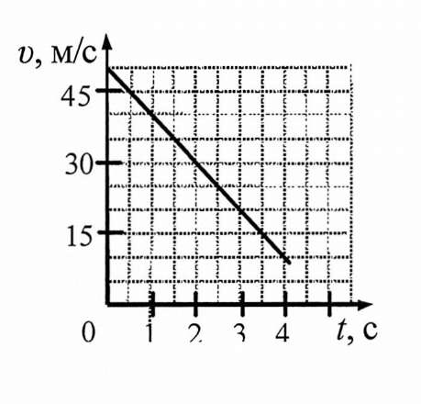
На графике приведена зависимость скорости прямолинейно движущегося тела от времени.
А1
Определите модуль ускорения тела.
- 5 м/с²
- 10 м/с²
- 15 м/с²
- 12,5 м/с²
- Подъёмный кран поднимает груз с постоянным ускорением. На груз со стороны троса действует сила, равная 8•10³ Н. Сила, действующая на трос со стороны груза,
А2
  - равна 8 • 10³ Н и направлена вниз
  - меньше 8 • 10³ Н и направлена вниз
  - больше 8 • 10³Н и направлена вверх
  - равна 8 • 10³ Н и направлена вверх
Камень массой 200 г брошен под углом 45° к горизонту с начальной скоростью
А3
v = 15 м/с. Модуль силы тяжести, действующей на камень в момент броска, равен
    - 0
    - 1,33 Н
    - 3,0 Н
    - 2,0 Н
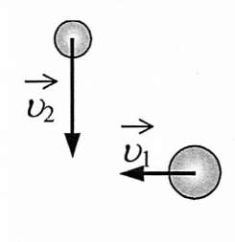
Шары движутся со скоростями, показанными на рисунке, и при столкновении слипаются. Как будет направлен импульс шаров после столкновения?
А4

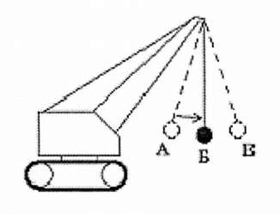
Для разрушения преграды часто используют массивный шар, раскачиваемый на стреле подъёмного крана (см. рисунок). Какие преобразования энергии происходят при перемещении шара из положения А в положение Б?
А5
          - кинетическая энергия шара преобразуется в его потенциальную энергию
          - потенциальная энергия шара преобразуется в его кинетическую энергию
          - внутренняя энергия шара преобразуется в его кинетическую энергию
          - потенциальная энергия шара полностью преобразуется в его внутреннюю энергию
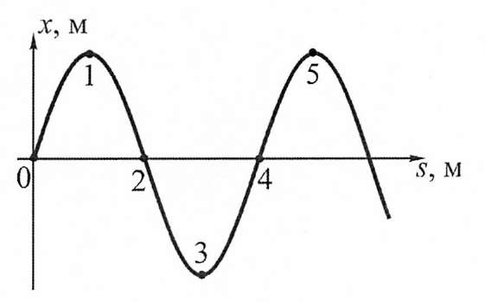
На рисунке показан профиль бегущей волны в некоторый момент времени. Разность фаз колебаний точек 1 и 3 равна
А6

1) 2π 2) π 3) $\frac{π}{4}$ ) $\frac{π}{2}$
Под микроскопом наблюдают хаотическое движение мельчайших частиц мела в капле растительного масла. Это явление называют
А7
        - диффузией жидкостей
        - испарением жидкостей
        - конвекцией в жидкости
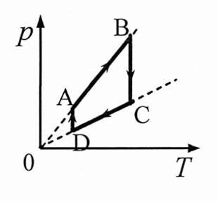
        - броуновским движением
На рисунке приведён график циклического процесса, осуществляемого с идеальным газом. Масса газа постоянна. Изотермическому сжатию соответствует участок
А8
- АВ
- ВС
- CD
- DA
В сосуде с подвижным поршнем находится вода и её насыщенный пар. Объём пара изотермически уменьшили в 2 раза. Концентрация молекул пара при этом
А9
- не изменилась
- увеличилась в 2 раза
- уменьшилась в 2 раза
- увеличилась в 4 раза
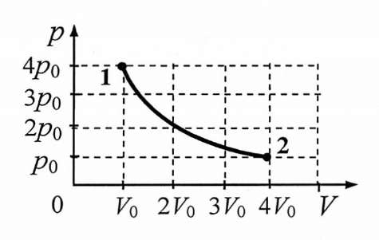
На графике показана зависимость давления одноатомного идеального газа от его объёма. При переходе из состояния 1 в состояние 2 газ совершил работу, равную 5 кДж. Количество теплоты, полученное газом при этом переходе, равно
А10
          - 1 кДж
          - 4 кДж
          - 5 кДж
          - 7 кДж
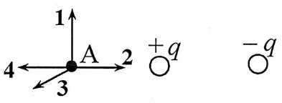
На рисунке представлено расположение двух неподвижных точечных электрических зарядов +q и -q (q >0). Направлению вектора напряженности суммарного электрического поля этих зарядов в точке А соответствует стрелка
А11
- 1
- 2
- 3
- 4
По проводнику с сопротивлением R течет ток I. Как изменится количество теплоты, выделяющееся в проводнике в единицу времени, если его сопротивление увеличить в 2 раза, а силу тока уменьшить в 2 раза?
А12
- увеличится в 2 раза
- уменьшится в 2 раза
- не изменится
- уменьшится в 8 раз
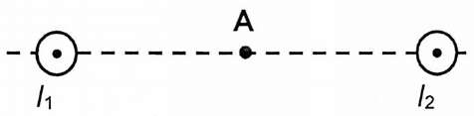
Магнитное поле $\vec{Â}$=$\vec{Â_{1}}$+$\vec{Â_{2}}$ создано в точке А двумя параллельными длинными проводниками с токами $I_{1}$ и $I_{2}$, расположенными перпендикулярно плоскости чертежа. Векторы $\vec{Â_{1}}$ и $\vec{Â_{2}}$ в точке А направлены в плоскости чертежа следующим образом:
А13
- $\vec{Â_{1}}$ - вверх, $\vec{Â_{2}}$ – вниз
- $\vec{Â_{1}}$ - вверх, $\vec{Â_{2}}$ – вверх
- $\vec{Â_{1}}$ - вниз, $\vec{Â_{2}}$ – вверх
- $\vec{Â_{1}}$ - вниз, $\vec{Â_{2}}$ – вниз
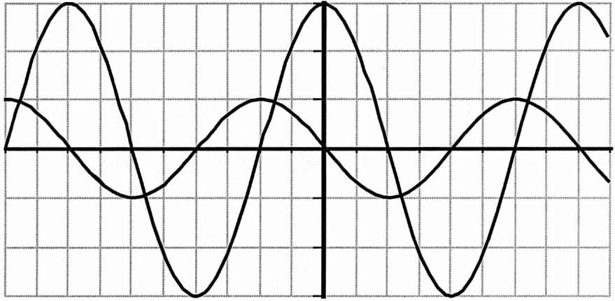
На рисунке приведены осциллограммы напряжений на двух различных элементах электрической цепи переменного тока
А14
Колебания этих напряжений имеют
  - одинаковые периоды, но различные амплитуды
  - различные периоды и различные амплитуды
  - различные периоды, но одинаковые амплитуды
  - одинаковые периоды и одинаковые амплитуды
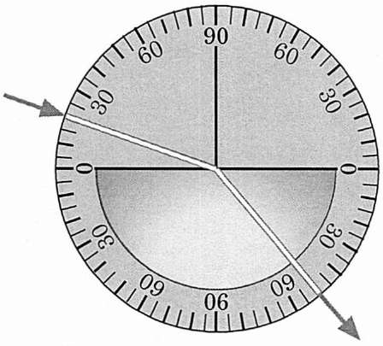
На рисунке представлен опыт по преломлению света. Пользуясь приведённой таблицей, определите показатель преломления вещества.
А15
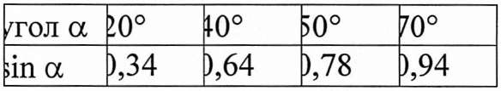
1) 1,22 2) 1,47 3) 1,88 4) 2,29
Сложение в пространстве когерентных волн, при котором образуется постоянное во времени пространственное распределение амплитуд результирующих колебаний, называется
А16
    - интерференция
    - поляризация
    - дисперсия
    - преломление
Длина волны красного света почти в 2 раза больше длины волны фиолетового света. Энергия фотона красного света по отношению к энергии фотона фиолетового света
А17
      - больше в 4 раза
      - больше в 2 раза
      - меньше в 4 раза
      - меньше в 2 раза
Ядро мышьяка $\frac{67}{33}$As состоит из
А18
        - 33 нейтронов и 34 протонов
        - 33 протонов и 34 нейтронов
        - 33 протонов и 67 нейтронов
        - 67 протонов и 34 электронов
В образце имеется 2•10¹⁰ ядер радиоактивного изотопа цезия $\frac{137}{55}$Cs, имеющего
А19
период полураспада 26 лет. Через сколько лет останутся нераспавшимися 0,25•10¹⁰ ядер данного изотопа?
          - 26 лет 2) 52 года 3) 78 лет 4) 104 года
Идеальный газ в количестве v молей при температуре Т и давлении р занимает объём V. Какую константу можно определить по этим данным?
А20
          - число Авогадро $N_{A}$
          - газовую постоянную R
          - постоянную Планка h
          - постоянную Больцмана k
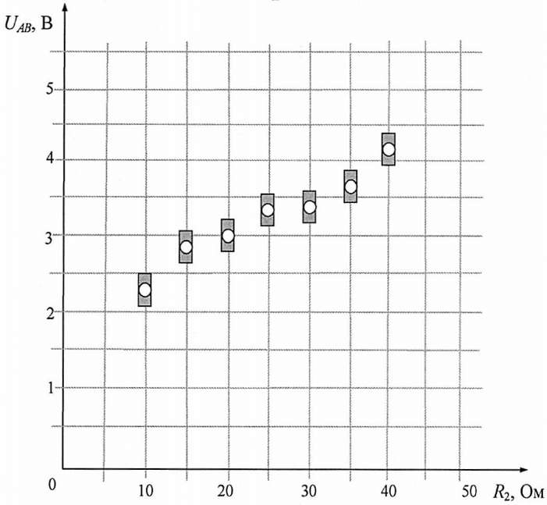
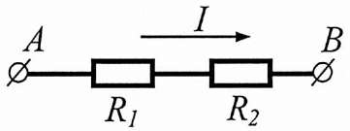
На графике представлены результаты измерения напряжения на концах участка АВ цепи постоянного тока, состоящей из двух последовательно соединённых резисторов, при различных значениях сопротивления резистора $R_{2}$ и неизменной силе тока I (см. рисунок). С учётом погрешностей измерений (ΔR = ±1 Ом, ΔU= ± 0,2 В) найдите ожидаемое напряжение на концах участка цепи АВ при $R_{2}$ = 50 Ом.
А21
            - 3,5 В
            - 4 В
            - 4,5 В
            - 5,5 В

Небольшой камень бросили с ровной горизонтальной поверхности земли под углом к горизонту. На какую максимальную высоту поднялся камень, если ровно через 1 с после броска его скорость была направлена горизонтально?
А22
1) 10м 2) 5м 3) 5$\sqrt{3}$м 4) 10$\sqrt{2}$м
Подвешенный на нити грузик совершает гармонические колебания. В таблице представлены координаты грузика через одинаковые промежутки времени. Какова примерно максимальная скорость грузика?
А23
t(c) | 0 | 0,1 | 0,2 | 0,3 | 0,4 | 0,5 | 0,6 | 0,7
x(см) | 4 | 2 | 0 | 2 | 4 | 2 | 0 | 2
1) 1,24 м/с 2) 0,31 м/с 3) 0,62 м/с 4) 0,4 м/
У теплового двигателя, работающего по циклу Карно, температура нагревателя - 500К, а температура холодильника - 300К. Рабочее тело за один цикл получает от нагревателя 40 кДж теплоты. Какую работу совершает при этом рабочее тело двигателя?
А24
1) 1,6 кДж 2) 35,2 кДж 3) 3,5 кДж 4) 16 кДж
Две частицы, имеющие отношение масс $\frac{m_{2}}{m_{1}}$ = 8, влетели в однородное магнитное
А25
поле перпендикулярно линиям магнитной индукции. Найдите отношение зарядов
частиц $\frac{q_{2}}{q_{1}}$, если их скорости одинаковы, а отношение радиусов траектории: $\frac{R_{2}}{R_{1}}$ =2.
1) 16 2) 2 3) 8 4) 4

Часть 2
В ходе адиабатного процесса внутренняя энергия одного моля разреженного гелия увеличивается. Как изменяется при этом температура гелия, его давление и объём?
В1
Для каждой величины определите соответствующий характер изменения:
              - увеличивается
              - уменьшается
              - не изменяется
Запишите в таблицу выбранные цифры для каждой физической величины. Цифры в ответе могут повторяться.
Температура гелия | Давление гелия | Объём гелия
Монохроматический свет с энергией фотонов Е_{ф} падает на поверхность металла, вызывая фотоэффект. При этом напряжение, при котором фототок прекращается, равно U_{зап}. Как изменится длина волны λ падающего света, модуль запирающего напряжения U_{зап} и длина волны λ_{кр}, соответствующая «красной границе» фотоэффекта, если энергия падающих фотонов увеличится? Для каждой величины определите соответствующий характер изменения:
В2
                - увеличится
                - уменьшится
                - не изменится
Запишите в таблицу выбранные цифры для каждой физической величины. Цифры в ответе могут повторяться.
Длина волны λ падающего света | Модуль запирающего напряжения U_{зап} | «Красная граница» фотоэффекта λкр

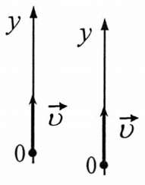
Шарик брошен вертикально вверх с начальной скоростью υ (см. рисунок). Установите соответствие между графиками и физическими величинами, зависимости которых от времени эти графики могут представлять t₀ - время полёта). К каждой позиции первого столбца подберите соответствующую позицию второго и запишите в таблицу выбранные цифры под соответствующими буквами.
В3

ГРАФИКИ | ФИЗИЧЕСКИЕ ВЕЛИЧИНЫ
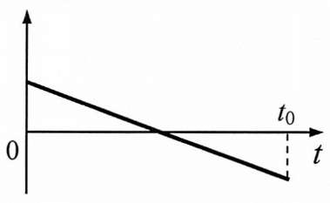  А) | 1)  координата шарика y  2)  проекция скорости шарика υ_{y}  3)  проекция ускорения шарика a_{y}  4)  проекция F_{y} силы тяжести, действующей на шарик
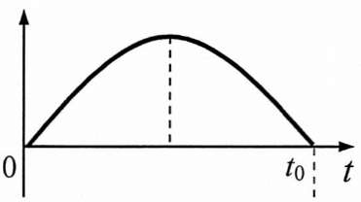
Б)
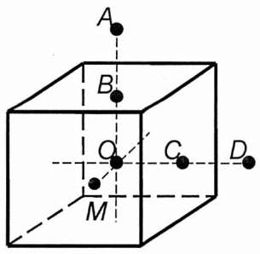
На неподвижном проводящем уединенном кубике находится заряд Q. Точка О - центр кубика, точки В и С - центры его граней,
В4
АВ = OB, CD = ОС, OM = $\frac{OB}{2}$. Модуль напряженности
электростатического поля заряда Q в точке А равен Е_{A}. Чему равен модуль напряженности электростатического поля заряда Q в точке D и точке М?
Установите соответствие между физическими величинами и их значениями. К каждой позиции первого столбца подберите соответствующую позицию второго и запишите в таблицу выбранные цифры под соответствующими буквами.
ФИЗИЧЕСКАЯ ВЕЛИЧИНА | ЕЕ ЗНАЧЕНИЕ
А)  модуль напряжённости электростатического поля кубика в точке D | 1)  0  2)  Е_{A}  3)  4 Е_{A}  4)  16 Е_{A}
Б)  модуль напряжённости электростатического поля кубика в точке М | 1)  0  2)  Е_{A}  3)  4 Е_{A}  4)  16 Е_{A}
А | Б
Ответ:

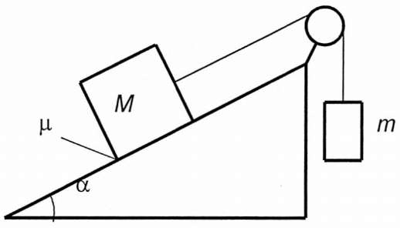
Грузы массами М = 1 кг и m связаны лёгкой нерастяжимой нитью, переброшенной через блок, по которому нить может скользить без трения (см. рисунок). Груз массой М находится на шероховатой наклонной плоскости (угол наклона плоскости к горизонту α = 30°, коэффициент трения μ = 0,3). Чему равно максимальное значение массы т, при котором система грузов ещё не выходит из первоначального состояния покоя? Решение поясните схематичным рисунком с указанием используемых сил.
C1
Необходимо расплавить лёд массой 0,2 кг, имеющий температуру 0 °С. Выполнима ли эта задача, если потребляемая мощность нагревательного элемента - 400 Вт, тепловые потери составляют 30%, а время работы нагревателя не должно превышать 5 минут?
C2

Система оценивания итоговой работы

Задания с выбором ответа
За правильный ответ на каждое задание с выбором ответа ставится по 1 баллу.
Если указаны два и более ответов (в том числе правильный), неверный ответ или ответ отсутствует – 0 баллов.

Задания с кратким ответом
Задание с кратким ответом считается выполненным верно, если в заданиях В1-В4 правильно указана последовательность цифр.
За полный правильный ответ на каждое задание ставится по 2 балла; если допущена одна ошибка – 1 балл; за неверный ответ (более одной ошибки) или его отсутствие – 0 баллов.

Критерии оценки выполнения заданий с развернутым ответом
За выполнение каждого задания в зависимости от полноты и правильности данного учащимся ответа выставляется от 0 до 3 баллов.

4. Список литературы

Методические пособия для педагогов дополнительного образования
- Асламазов J1. Г., Варламов А. А. Удивительная физика. – М.: Добросвет, 2002. – 236с.
- Гулиа Н. В. Удивительная физика. – М.: ЭНАС, 2005. – 416 с.
- Гулиа Н. В. Удивительная механика. – М.: ЭНАС, 2006. – 176 с.
- Нанотехнологии. Азбука для всех. Под ред. Третьякова Ю. Д. – М.: Физматлит, – 368 с.
- 5 Программы для общеобразовательных учреждений. Физика.Астрономия.7-11кл./сост. В. А. Коровин, В. А. Орлов. – М.: Дрофа, 2008. – 162 с.
- Рыбалкина М. А. Нанотехнологии для всех. – М: Nanotechnology News Network, 2005. – 444 с.
- Сборник нормативных материалов. Физика/ сост. Э. Д. Днепров, А.Г.Аркадьев. – М.: Дрофа, 2007. – 107с.
- Шуленбург М. Нанотехнологии. Новинки завтрашнего дня. пер. с нем. – М: Европейская комиссия, 2006. – 60 с.

Список литературы для обучающихся
    - Мякишев Г. Я., Синяков А. 3., Слободсков Б. А Физика. Электродинамика. 10-11 классы. Учебник для углубленного изучения. – М.: Дрофа, 2010. – 480 с.
    - Мякишев Г. Я., Синяков А. 3. Физика. Колебания и волны. 11 класс. Учебник для углубленного изучения. – М.: Дрофа, 2010. –288 с.
    - Мякишев Г. Я., Синяков А. 3. Физика. Оптика. Квантовая физика. 11класс. Учебник для углубленного изучения. –М.: Дрофа, 2002. – 464 с.
    - Ромашкевич А. И. Физика. Молекулярная физика. Термодинамика. 10 класс. Учимся решать задачи. – М.: Дрофа, 2007. – 96 с.
    - Ромашкевич А. И. Физика. Оптика. Квантовая природа света. 11 класс. Учимся решать задачи. – М.: Дрофа, 2009. – 112 с.
    - Рымкевич А. П. Физика. Задачник. 10-11кл. – М.: Дрофа, 2006. – 192 с.
    - Физика. Механика. 10 класс. Учебник для углубленного изучения физики, под ред. МякишеваГ. Я. – М.: 2010. – 496 с.
    - Ханнанов Н. К., Никифоров Г. Г., Орлов В. А. ЕГЭ 2015. Физика. Сборник заданий. – М.: Эксмо, 2015. – 239 с.
    - Демонстрационные варианты ЕГЭ по физике 2002 – 2015 гг.

